Avaliação Continuada 3 – Prática

Larissa Hessel | 01191039

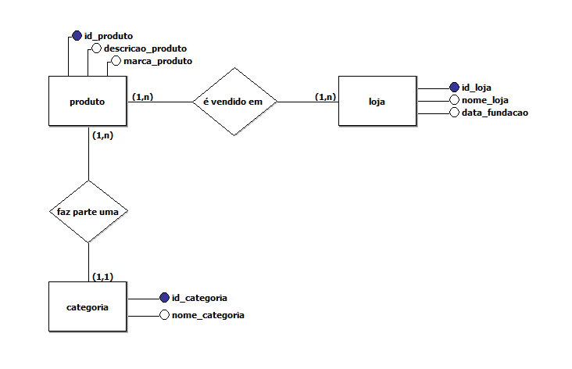Modelagem Conceitual

Modelo lógico

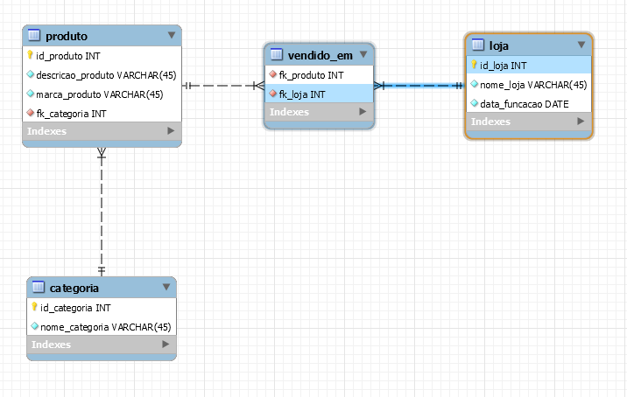

Script

create database ProvaContinuada3;

use ProvaContinuada3;

create table produto (

id_produto int primary key auto_increment,

descricao_produto varchar (45),

marca_produto varchar (45)

)auto_increment=100;

create table categoria (

id_categoria int primary key auto_increment,

nome_categoria varchar (45)

)auto_increment = 1;

create table loja (

id_loja int primary key auto_increment,

nome_loja varchar (45),

data_fundacao date

)auto_increment = 1000;

create table vendido_em (

fk_produto int,

fk_loja int,

primary key (fk_produto, fk_loja)

);

insert into produto values

(null, 'Gloss que muda de cor', 'Gloss Magic'),

(null, 'Removedor de maquiagem', 'Easy Cleaner'),

(null, 'Esmalte que muda de cor', 'Esmalte Magic'),

(null, 'Perfume chique', '212');

insert into categoria values

(null, 'mágico'),

(null, 'higiene pessoal');

insert into produtos values

(null, 'Papel Higienico', 'Limpool'),

(null, 'Segura o seu azedinho natural', 'Desodorante Desox');

insert into loja values

(null, 'Sumirê', '1982-01-01');

insert into loja values

(null, 'Goya', '1942-01-01'),

(null, 'Omy', '2005-01-01'),

(null, 'Água de Cheiro', '2011-01-01');

alter table vendido_em add column preco_atual int;

select * from produto;

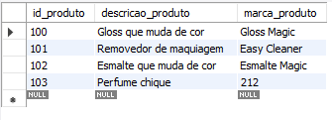

select * from loja;

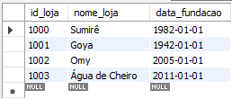

select * from categoria;

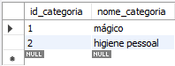

alter table vendido_em add foreign key (fk_produto) references produto(id_produto);

alter table vendido_em add foreign key (fk_loja) references loja(id_loja);

desc vendido_em;

desc produto;

alter table produto add column fk_categoria int;

alter table produto add foreign key (fk_categoria) references categoria(id_categoria);

update produto set fk_categoria = 1

where id_produto in (100, 102);

update produto set fk_categoria = 2

where id_produto in (101, 103);

select * from produto; (com a adição da coluna fk_categoria)

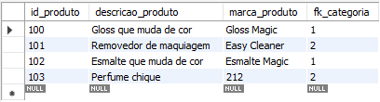

insert into vendido_em values

(100, 1001, 10);

insert into vendido_em values

(101, 1001, 14),

(101, 1000, 12),

(103, 1002, 5);

select * from vendido_em;

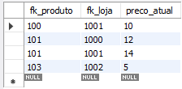

-- 5. Exibir os dados das categorias e os dados dos seus produtos.

select * from produto

inner join categoria on id_categoria = fk_categoria;

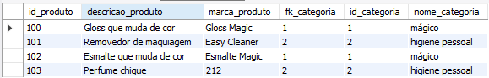

-- 6. Exibir os dados de uma determinada categoria e os dados dos seus produtos.

select * from produto

inner join categoria on id_categoria = fk_categoria

where id_categoria = 2;



-- 7. Exibir a média e a soma dos preços dos produtos, no geral.

select avg(preco_atual) from vendido_em;



select sum(preco_atual) from vendido_em;



-- 8. Exibir o menor preço e o maior preço dos produtos, no geral.

select min(preco_atual) from vendido_em;



select max(preco_atual) from vendido_em;



-- 9. Exibir os dados dos produtos, os dados das lojas correspondentes e os preços dos produtos em cada loja.

select * from vendido_em

inner join loja on id_loja = fk_loja

inner join produto;

